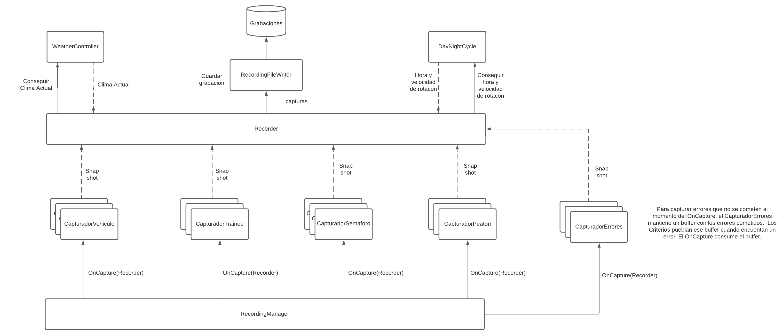
Para capturar errores que no se cometen al momento del OnCapture, el CapturadorErrores mantiene un buffer con los errores cometidos. Los Criterios pueblan ese buffer cuando encuentan un error. El OnCapture consume el buffer.

Para guardar los datos de evaluacion, inicialmente se plantea aprovechar trabajo realizado previamente: Utilizar la clase DatosEvaluacion para guardar las “capturas” de las infracciones. Al consumir el buffer, el Recorder le dice al FileWriter que escriba ese DatosEvaluacion a disco. DatosEvaluacion es serializable a JSON, y como el archivo resultante solo se construye a partir de las infracciones que realice el Trainee, el archivo probablemente pueda escribirse como JSON y no ser demasiado grande. Se comienza con la implementacion mas ingenua: Cuando se le pide al FileWriter que “escriba” un DatosEvaluacion, en realidad ese DE se agrega a una colección. Luego toda la colección se serializa a JSON al terminar la grabacion. Para cargarlo, simplemente se deserializa el JSON. Esto podria generar problemas de performance: La lista podria ser demasiado grande, o el archivo demasiado pesado, pero se probara antes de pensar en optimizarlo.

